**致云产品部**

**产品需求文档（Product Requirement Document）**

**标准输出规范模板**

**V2.0.0**

产品需求文档总共包括8个模块，其中7个模块为产品概要说明，最后一个模块为需求详情。

该产品文档结合了公司的实际情况，进行了文档最大化的精简，只保留了需求说明的必须模块。

文档在开发中，不仅是起到记录需求与变更，便于产品之后的维护；借于产品需求文档的各个模块，可以帮助产品人员理清产品思路，并最大化规避产品设计上的遗漏。对于研发来说，统一、清晰的产品文档也使研发理解产品设计上时间极大的减少，表格式的方式也减少了研发在开发中看漏了需求。

最后文档模板作为一个工具，只是起到一个辅助的作用，在需求说明中，不需要完全拘泥于文档模板，以最适合的，清楚的方式说明需求设计，便是最好的模板。

2018/05/18

#### 项目名称（）

----产品名称

----产品版本号

----产品开始时间

#### 目录（当产品需求过多时，目录索引可以帮助阅读者更快的找到需要查阅的需求）

#### 项目说明

#### 文档变更历史

|  |  |  |  |
| --- | --- | --- | --- |
| 文档版本号 | 变更内容 | 变更人 | 变更状态&原因 |
|  |  |  |  |
|  |  |  |  |

（用于责任人的判定和需求变更的追踪）

#### 命名规范及定义（文档内部使用的专有词汇的解释，使用专有词汇帮助减少文档作者对重复、大量的业务名词的过量书写）

|  |  |
| --- | --- |
| 命名 | 解释 |
|  |  |

1. 强制限制（产品使用环境等的物理限制）

|  |  |
| --- | --- |
| ID | 1 |
| 描述 | 系统需要在chrome，火狐，IE（9-11）上正常运行。【xp】 |
| 原因 | 用户有大部分使用IE浏览器，且使用360防火墙 |
| 评估标准 | 网站在chrome，火狐，IE（9-11）功能及显示正常。 |

#### 产品范围

组件图（能说清产品的范围，包括哪些组件，不做哪些东西。以及 产品对外部系统之间的基本数据交互， 和产品内部的 组件之间的 数据交互）

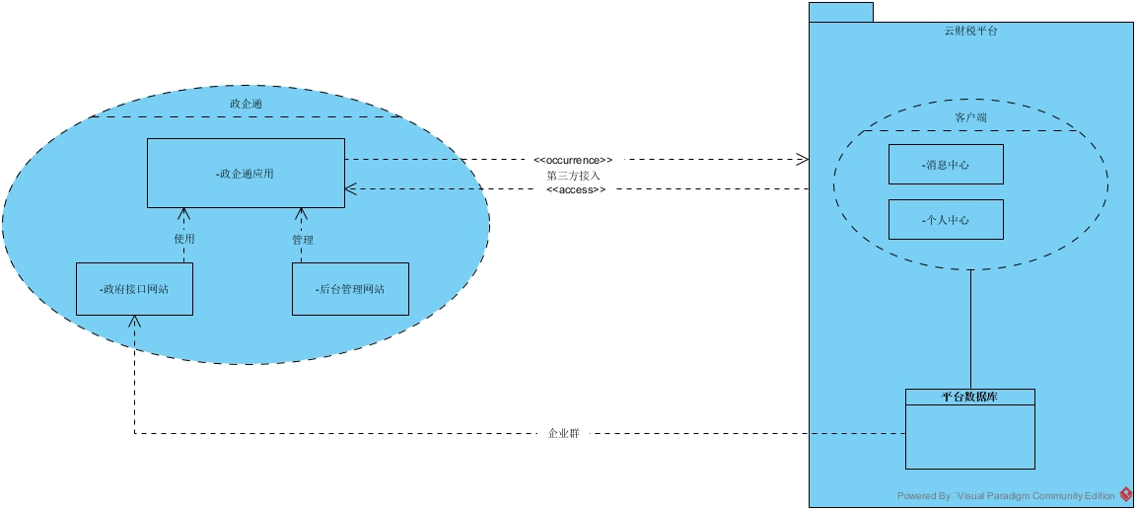

业务逻辑图

（纯业务逻辑，在上诉的产品范围之内，会涉及到的所有的业务逻辑以及业务实体之间的关系）

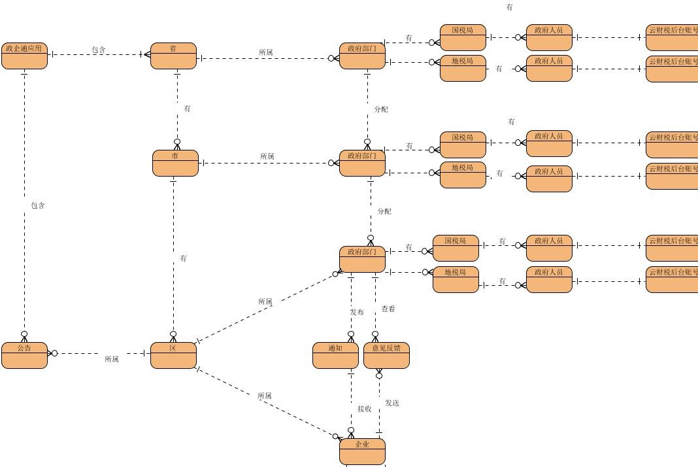

#### 功能性需求详情

——需求列表 输出》需求拆分，可执行功能块（这个是为了给一个需求的总览，知道大体的模块，每个模块包含哪些需求。这一步，也是需求拆分的一步，由一个大需求，拆分为一个适当的需求， 之后为这个适合大小的需求写需求用例， 这个如果拆分不好，能需求用例就会写很多，或者很少）

|  |  |  |
| --- | --- | --- |
| **用例名** |  | |
| **描述** |  | |
| **前环境** |  | |
| **后环境** |  | |
| **事件流** | 用户动作 | 系统回应 |
|  |  |  |
|  |  |  |
|  |  |  |
| **分支与异常** |  | |
|  |  | |
|  |  | |

——需求说明 输出》需求说明文档 （重点：事件流， 起点从该需求的最初起点开始， 起点选取好可以减少事件流的步骤；终点是该功能完成的终点，不要超出该功能，写到其他功能上）

—用例 见下图表格一（事件流里，写正常流程，分支异常写非正常流程，所有错误提示的具体设计，一起放在异常流程中。 比起将每种错误以列表的形式列举出来，事件流在 特别是 复杂的业务逻辑时， 以流程的形式展现每个错误发生的条件与时间，使阅读者清晰明了，并方便之后测试对bug的追踪）

—输入 见下图表格二（以表格的方式，一目了然，不容易遗漏）

—流程图 见下图图片三 （复杂流程以基本事件流 辅以流程图 来阐述能将复杂的逻辑简单化呈现）

输入

|  |  |  |  |  |  |
| --- | --- | --- | --- | --- | --- |
| **应用** | | | | | |
| **命名** | **描述** | **限制** | | | **例子** |
| **默认值** | **空值** | **规范** |
| 图标 | 应用对外的显示图片标识 |  | 否 | （图片大小限制） |  |
| 标识名称 | 应用在后台处理中，运用的唯一标识名称 |  | 否 | 文本类，20字 | Web1800 |
| 显示名称 | 应用对外显示的名字 |  | 否 |  | 远程服务 |
| 大小 | 应用的内存占用大小 |  | 否 | 单位为 MB  取值0.1-1023 | 24.3MB |
| 版本 | 上架应用当前版本 |  | 否 | 100.100.100.每位取值0-99 | 2.1.12 |

流程图（复杂流程， 辅以流程图说明，帮助理解）

